2026 年智能装备创新设计赛全国预赛技术说明

作品名称：智肤定靶 —— 基于单目视觉的五轴机械臂黑痣识别与安全定位平台研究

摘 要
针对皮肤科辅助定位、医美训练与医学教学演示中“小尺度黑痣/靶标依赖人工观察、定位重复性差、安全确认无留痕、测试数据难复核”四类痛点，本文设计并验证了一套基于单目视觉与五轴机械臂的安全定位平台“智肤定靶”。平台采用 Jetson Nano（视觉计算）+ RA6M5（实时联锁）双层架构：上位机完成图像采集、基准图差分识别与中心偏差计算，下位机承担串口帧校验、状态机联锁、急停限位读取与激光输出许可。在仿真人脸、硅胶皮肤与纸面黑色圆点（直径 2/3/5 mm）三类对象、三组光照（80/350/1200 lx）条件下完成台架测试：识别成功率 96.7%（348/360），中心抖动 ±0.8 px；光斑对准平均偏差 0.42 mm；重复定位误差均值 0.38 mm、标准差 0.11 mm；25 次异常注入全部拦截（拦截率 100%），急停响应约 40 ms。结果表明，平台在限定工作距离内可完成毫米级安全定位，且全过程可记录、可复核。
关键词：单目视觉；五轴机械臂；基准图差分；视觉精瞄闭环；安全联锁；RA6M5；过程追溯
Research on SmartSkin Targeting: A Monocular Vision-Based Five-Axis Robotic Arm Platform for Mole Recognition and Safe Positioning
Abstract: In dermatological positioning assistance, medical-aesthetic training, and medical teaching demonstrations, locating small-scale moles or targets has long relied on manual observation, which suffers from poor positioning repeatability, no traceable record of safety confirmation, and test data that is difficult to review. To address these four pain points, this paper designs and validates “ZhiFu DingBa” (Smart-Skin Targeting), a safe-positioning platform based on monocular vision and a five-axis robotic arm. The platform adopts a two-layer architecture of Jetson Nano (vision computing) and RA6M5 (real-time interlock): the host computer performs image acquisition, reference-image differential recognition, and center-deviation calculation, while the lower-level controller handles serial-frame verification, state-machine interlocking, emergency-stop and limit-switch reading, and laser-output authorization. Bench tests were conducted on three kinds of objects (a simulated face, silicone skin, and black dots printed on paper, 2/3/5 mm in diameter) under three illumination levels (80/350/1200 lx): the recognition success rate reached 96.7% (348/360) with a center jitter of ±0.8 px; the average laser-spot alignment deviation was 0.42 mm; the repeated-positioning error had a mean of 0.38 mm and a standard deviation of 0.11 mm; all 25 injected anomalies were intercepted (100% interception rate), with an emergency-stop response of about 40 ms. The results show that, within the defined working distance, the platform achieves millimeter-level safe positioning, and that the entire process is recordable and reviewable.
Keywords: monocular vision; five-axis robotic arm; reference-image differencing; visual fine-aiming closed loop; safety interlock; RA6M5; process traceability

目录
摘 要 2
1 引言 4
1.1 初代样机的问题定位 4
2 场景需求分析报告 4
2.1 应用价值与创新切入点 4
2.2 场景边界与验收目标 5
3 系统总体方案与技术路线 6
3.1 分层控制架构与数据闭环 6
4 技术升级说明报告 8
4.1 单目视觉识别升级：基准图差分 8
4.2 运动轨迹与执行控制升级 10
4.3 安全联锁与状态机升级 11
5 平台适配性改造说明 14
5.1 供电、接口与外设扩展适配 15
5.2 数据交互与上位机界面 16
6 实测数据与结果分析 17
6.1 测试方案与环境 17
6.2 样机指标汇总 18
6.3 结果分析 20
7 讨论 20
8 结论与预期成果 21
附录 A 平台结构与状态图 21
附录 B 软件架构与接口归档清单 23

1 引言
在皮肤科诊疗准备、医疗美容训练与医学教学演示中，操作者需在皮肤或仿真皮肤表面定位黑痣、色素点、训练靶标等小目标。传统方式依赖人眼观察加手持设备对准，受光照、角度、手部抖动与操作者经验影响，定位结果一致性差、难以复核。医疗健康装备原型对安全距离与过程留痕要求高，单靠人工观察既难支撑稳定演示，也难支撑后续工程迭代。
本文将工作拆解为四个可量化的工程任务——目标识别、安全接近、安全确认、过程记录，并据此对初代“机械臂对准演示”方案进行系统升级。需说明：本文研究对象始终限定于非人体、非治疗的工程样机，验证用仿真人脸、硅胶皮肤与纸面黑色靶标；文中“输出”“触发”均指低功率指示光或模拟执行许可，不涉及任何真实医疗激光治疗。

1.1 初代样机的问题定位
初代样机已跑通“识别目标—机械臂接近—指示光标记”的基本闭环，结构直观、演示成本低。但连续调试暴露出三个核心短板：其一，视觉链路偏静态，识别结果未转化为连续的小步修正量；其二，急停、限位、通信超时、人工确认等约束零散，未成体系；其三，测试记录停留在现象描述，缺少稳定性、误差、响应时间、拦截率等可复核硬指标。本文正是针对这三点，将样机从“功能演示”推进为“可验证的安全定位平台”。

2 场景需求分析报告

2.1 应用价值与创新切入点
平台面向三类近期即可验证的场景：皮肤科辅助定位（模拟操作前的目标标记、工作距离确认与光斑预对准）、医疗美容训练（固定尺寸靶点反复定位，记录中心偏差与完成时间）、医学教学演示（将识别、定位、急停、确认到禁止输出串成可拆解的安全流程）。识别对象由黑痣替换为材料表面缺陷或标记点后，机械臂定位与安全联锁框架可直接复用，迁移成本低。
相较初代方案，本平台的创新切入点有三：一是视觉端采用基准图差分识别而非简单阈值分割，针对固定人脸模型可有效区分眼、眉、鼻孔等固定暗区与新增黑痣；二是控制端将视觉误差约束为毫米级小步闭环修正，单帧识别误差不会被放大为大动作；三是安全端采用 RA6M5 本地联锁 + 硬件死人开关，输出许可不被上位机或单帧识别结果单独掌控。

表 1 场景痛点与系统需求映射
场景痛点 | 工程化需求 | 系统实现路径
目标小、受光照影响大 | 稳定识别黑痣中心并输出可记录像素偏差 | 单目采集，Jetson Nano 完成基准图差分、轮廓提取与中心计算
手持定位重复性差 | 机械臂替代人工，安全位小步闭环修正 | 五轴机械臂先预定位，再依视觉误差做毫米级增量精瞄
安全确认难留痕 | 输出许可由多条件共同约束 | Jetson 综合建议，RA6M5 本地联锁并默认禁止输出
评审缺量化证据 | 记录识别、定位、响应、拦截等关键指标 | 生成测试日志与验证记录表，支撑能力复核

2.2 场景边界与验收目标
竞赛阶段验收不评临床疗效，而验证工程原型能否将识别—定位闭环稳定重复。量化指标包括：黑色目标识别稳定性、光斑对准偏差、重复定位误差、安全联锁拦截率、系统响应时间及平台扩展难易度。系统须支持暂停、急停、人工确认，异常时自动禁止输出，全过程留存日志。
边界说明： 本文所有实验均在仿真对象与打印靶标上完成，末端执行机构为低功率指示光或模拟执行模块；任何面向真人或临床治疗的应用均需另行完成医疗器械注册、激光安全、伦理审查与临床验证。
表 2 场景任务与验收指标细化
任务链路 | 主要风险 | 量化指标 | 验证方式
目标识别 | 小目标、反光、低照度漏检或中心抖动 | 识别成功率、中心抖动像素、失败重试次数 | 三组光照 × 三档靶标尺寸重复采集
机械接近 | 位移过大、关节分支跳变、姿态不连续 | 单次精瞄步长、重复定位误差、轨迹完成时间 | 台架固定靶点连续定位与轨迹日志复核
安全联锁 | 急停、限位、通信异常未及时拦截 | 异常拦截率、禁止输出响应时间、确认有效性 | 模拟越界、帧校验错误、超时与急停触发
数据追溯 | 仅有演示结果、缺过程证据 | 原始记录完整率、CSV 字段完整度、可追溯性 | 保存识别、偏差、状态机节点与联锁事件日志

3 系统总体方案与技术路线
“智肤定靶”由单目视觉、五轴机械臂、Jetson Nano 上位机、RA6M5 下位机、低功率指示光/模拟执行模块及数据记录单元组成。如图 1 所示，系统将图像流、目标坐标、运动控制、安全反馈与日志记录拆为互不干扰的链路：摄像头采集靶区图像，Jetson Nano 做视觉识别与坐标解算，RA6M5 管运动输出与安全互锁；急停、限位信号绕过上位机，直接参与禁止输出判断。该分层既为视觉算法预留迭代空间，也避免单帧识别结果直接驱动执行端。

3.1 分层控制架构与数据闭环
系统采用分层而非集中式架构。计算密集的图像处理、中心提取与误差换算交由 Jetson Nano，对外仅输出轻量视觉偏差帧；RA6M5 只接收经校验的关键控制量，将急停、限位、人工确认、输出许可与通信超时纳入本地状态机持续判断。如此分工后，视觉算法可独立迭代，而最终输出权限不被上位机或单帧识别结果直接掌控。
表 3 分层模块职责与数据流
层级 | 核心模块 | 输入 | 输出 | 安全约束
感知层 | 单目摄像头、补光与标定支架 | 仿真皮肤/黑色圆点图像 | 目标区域、中心坐标、识别状态 | 识别失败或图像异常时禁止进入精瞄
计算层 | Jetson Nano 视觉程序 | 图像帧、标定参数、期望中心 | dcx/dcy 偏差帧、综合许可建议 | 只给建议，不直接驱动输出
控制层 | RA6M5 状态机与 GPIO/PWM | 视觉偏差帧、急停、限位、确认键 | 运动许可、输出许可、异常状态 | 默认禁止，校验通过后显式启用
执行层 | 五轴机械臂、末端指示光/模拟模块 | 小步位移、轨迹节点、输出许可 | 安全接近、光斑对准、日志记录 | 越界、超时、急停立即回到禁止状态
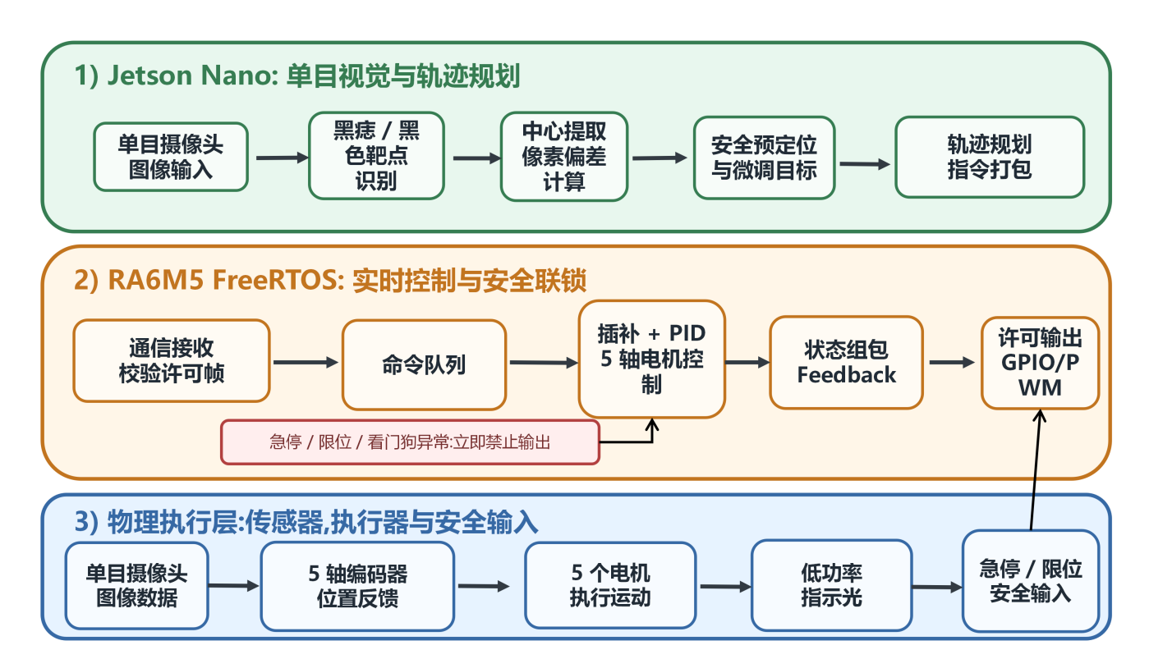
系统总体架构、数据链路与安全控制边界
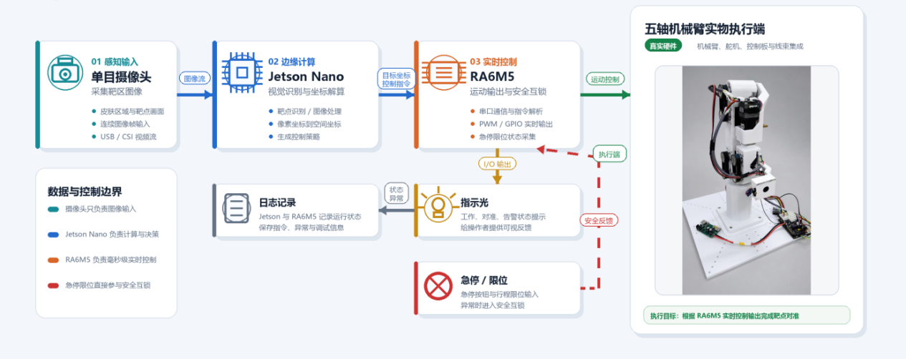
系统总体架构（数据链路细化）
图 1 系统总体架构、数据链路与安全控制边界

4 技术升级说明报告
本次升级不以堆砌传感器为路径，而是围绕现有五轴样机，将其升级为“可测量、可联锁、可迁移”的安全定位平台。升级集中在四条链路：感知链路统一到单目基准图差分识别，控制链路引入视觉误差小步修正与 S 曲线轨迹，安全链路改为 Jetson 综合判断配 RA6M5 本地联锁，数据链路补齐识别成功率、中心偏差、重复定位误差与联锁响应等量化指标。

4.1 单目视觉识别升级：基准图差分
针对固定人脸模型，普通黑点检测易将眼睛、眉毛、鼻孔、底座黑边误识别为黑痣。本平台采用“无黑痣基准图 + 当前画面差分”方案，流程为：机械臂伸至识别位 → 采集无黑痣基准图（多帧取中值）→ 贴黑痣 → 当前画面与基准图 ECC 配准 → LAB 空间 L 通道差分检测新增暗斑 → 计算中心偏差 → 串口发送。眼、眉等固定暗区已存在于基准图中，差分后不会被误判为新增目标。
问题： 普通黑点检测对固定人脸模型误检率高。方案： 基准图差分 + 多维候选过滤。效果： 实测识别成功率 96.7%（348/360），中心抖动 ±0.8 px。
候选目标须同时通过面积、圆度、实心度、长宽比、平均变暗程度与综合置信度过滤，关键参数如下（均为实测整定值）：
表 4 基准图差分检测关键参数
参数 | 取值 | 作用
min_area / max_area | 12 / 500 px | 过滤噪声点与大块阴影
min_darkening | 18 | 单像素变暗阈值
min_mean_darkening | 18.0 | 候选区域平均变暗阈值
min_circularity | 0.45 | 最小圆度
min_solidity | 0.75 | 最小实心度
min_confidence | 0.80 | 最小综合置信度
max_aspect_ratio | 2.5 | 最大长宽比
max_translation / max_rotation | 15 px / 4.0° | ECC 配准允许的最大平移/旋转
min_alignment_score | 0.70 | 最小 ECC 配准分数
视觉误差定义为目标中心相对画面中心的像素偏移：
Cx = target_x − frame_width / 2, Cy = target_y − frame_height / 2
若配置激光偏置，发送前修正为 dcx = Cx − laser_offset_x_px、dcy = Cy − laser_offset_y_px。dcx>0 表示目标在画面中心右侧，dcy>0 表示在下方。
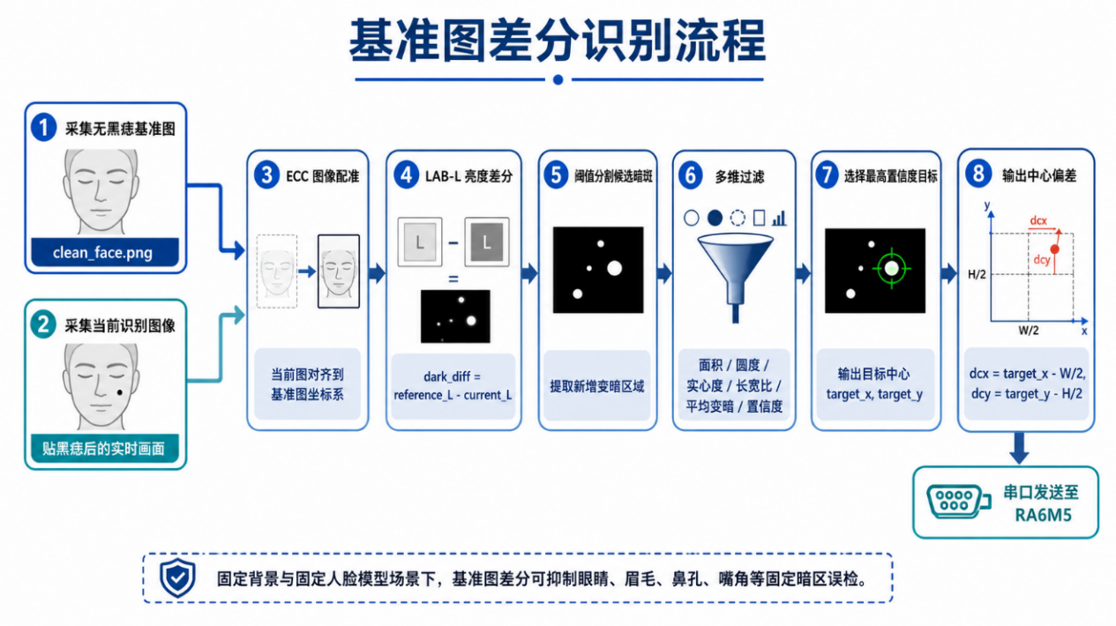
图 2 基准差分识别流程
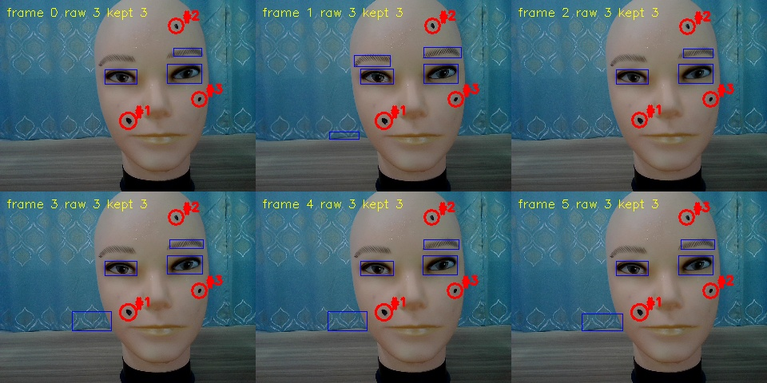
图 3 基准图差分多黑痣识别效果（连续帧，raw 与 kept 数一致）
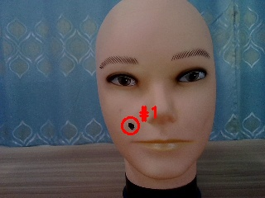
图 4 单黑痣识别与中心定位效果

4.2 运动轨迹与执行控制升级
机械臂运动控制采用“视觉误差小步精瞄 + 笛卡尔 S 曲线轨迹 + 逆运动学连续选解 + 前馈 + P 速度闭环”组合。AUTO 运动以 10 ms（100 Hz）为控制周期生成轨迹节点；记位移长度为 S、路径方向单位向量为 u、累计前进距离为 sᵢ，第 i 个笛卡尔节点为：
Pᵢ = Pstart + u × sᵢ
S 曲线参数取 SCURVE_VMAX = 300 mm/s、SCURVE_AMAX = 500 mm/s²、SCURVE_OMEGA = 2 × Amax / Vmax。长路径采用加速—匀速—减速三段式（加速段约 0.94 s、位移约 141.8 mm）；短路径自动降低峰值速度，仅生成加速—减速两段，避免短距离跑出不必要高速。
逆运动学引入分支锁定：按加权平方角度距离选最接近当前姿态的有效解，对非上一帧分支乘以切换惩罚 IK_SWITCH_PENALTY = 10，权重 {20, 15, 12, 5, 3} 优先保证基座与大臂姿态连续。关节执行层采用前馈 + P 控制器：
errorⱼ = shortest_angle_diff(θ_currentⱼ, θ_targetⱼ)
vⱼ = feedforwardⱼ + Kpⱼ × errorⱼ, vⱼ = clamp(vⱼ, −200, +200) deg/s
各关节 Kp 取 {0.65, 4.00, 2.50, 1.00, 1.00}（对应 J1–J5），相互独立。控制器不含积分与微分项，从结构上规避了传统 PID 的积分饱和问题：前馈负责跟踪规划轨迹，P 项消除反馈误差。CAN 通信每周期并行发出 J1–J5 角度读取请求，由中断按电机地址分发，批量等待上限 6 ms，速度指令非阻塞发送，以降低串行等待对控制周期的抖动影响。
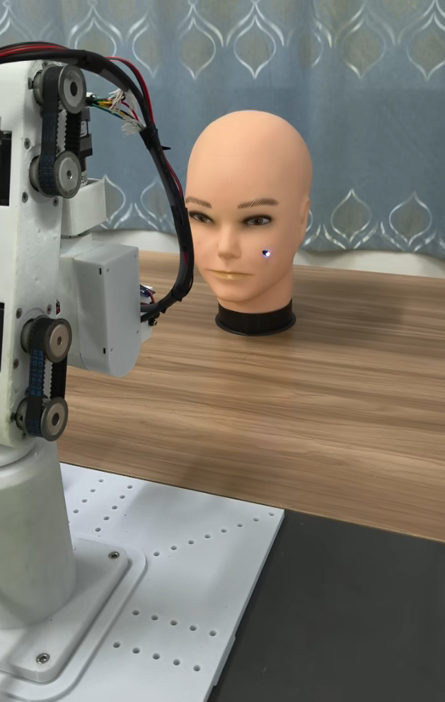
图 5 五轴机械臂低功率指示光定位演示实景

4.3 安全联锁与状态机升级
安全设计遵循“默认禁止、显式启用、持续校验、异常先关断”。如图 6 所示，RA6M5 将定靶流程拆为 TARGET_INIT、PRE_POSITION、WAIT_DETECT、ALIGN、CONFIRM、OUTPUT、DONE/RECOVER 等状态，并单设安全回退通道。Jetson Nano 仅向 RA6M5 发视觉误差帧，RA6M5 对帧头、长度、功能码、4 字节 payload、checksum、帧尾逐项校验，任一不符即整帧丢弃，既不更新误差也不触发动作。
进入 ALIGN 后，系统以 200 ms 周期做小步修正，且须连续 3 个新视觉帧均满足 |dcx| ≤ 30 px 且 |dcy| ≤ 30 px 才允许进入 CONFIRM，防止单帧抖动误判。正式输出只发生在 OUTPUT 状态：激光发射许可来自 P000 板载按键（死人开关），按住才输出、松开立即关断；一旦许可撤销或视觉帧超过 500 ms 未更新，RA6M5 立即关闭激光并回传输出关闭状态。每个控制周期开头均检查急停、限位与各关节限位状态，任一触发即关激光并进入 RECOVER。
表 5 定靶状态机关键安全保障
保障点 | 实现行为 | 安全意义
上电默认低电平 | 初始化将激光 GPIO 置低并立即关断 | 上电后激光默认关闭
状态机默认禁用 | 未显式启用时停留 INIT，不进入定靶 | 避免误动作
位姿校验门控 | 启用前须 POSE_VALID（须先 soft_reset） | 未复位时拒绝进入正式定靶
发射许可硬件化 | 硬件开关，按住才输出 | 对准完成也不会自动开激光
视觉超时保护 | ALIGN/CONFIRM/OUTPUT 检查 500 ms 新帧 | 上位机掉线时不继续输出
小步修正限幅 | X/Z 单步 ±1.5 mm，间隔 ≥200 ms | 降低视觉突变造成的大动作
限位/急停入口 | 每周期检查，触发即关激光并恢复 | 异常先关断
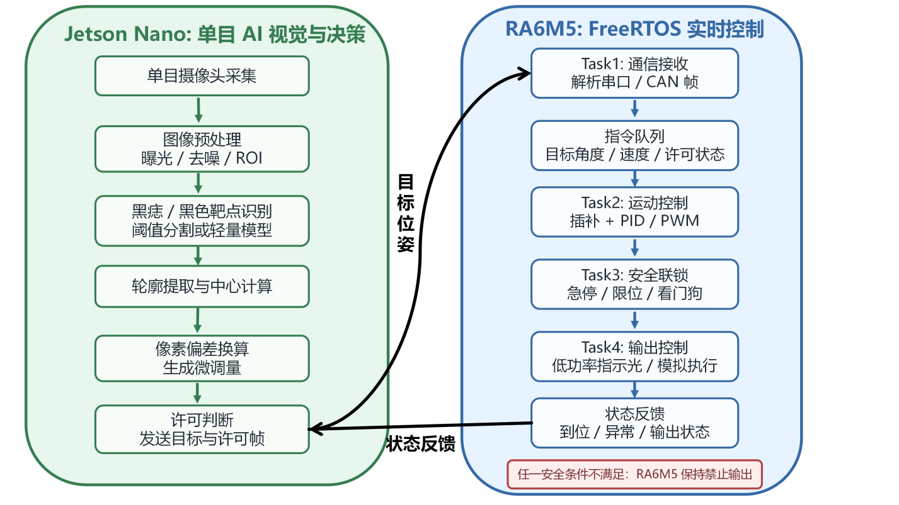
RA6M5 状态机安全回退与输出联锁
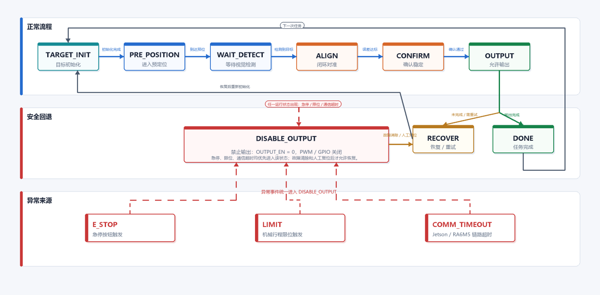
RA6M5 状态机安全回退（平衡美化版）
图 6 RA6M5 状态机安全回退与输出联锁流程
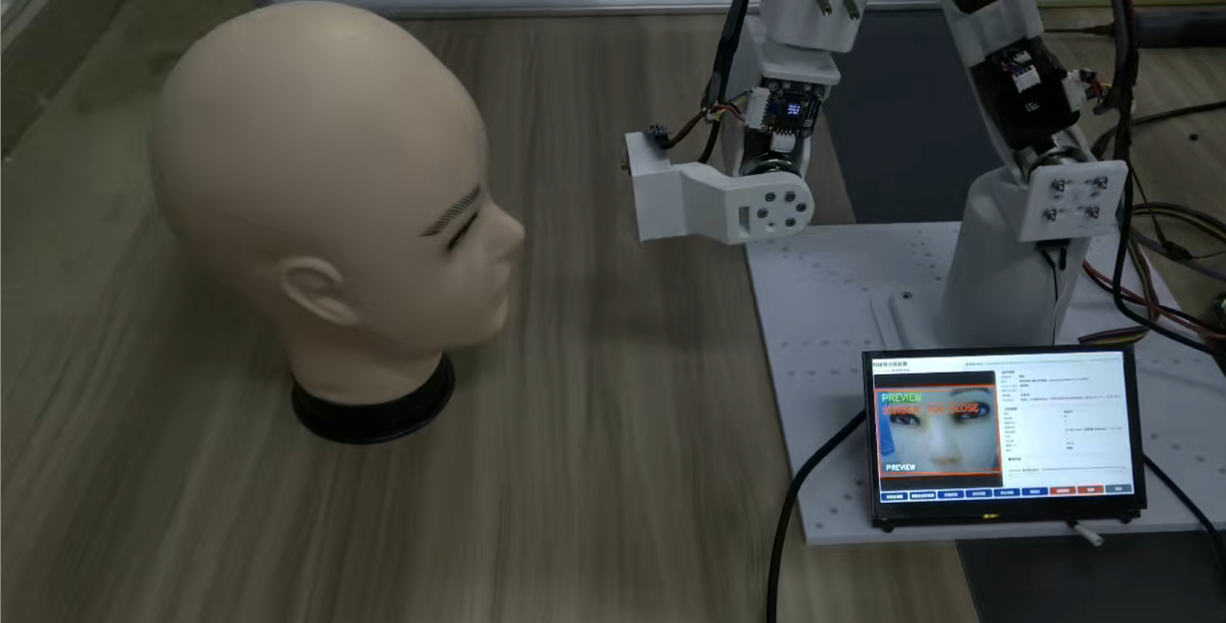
图 7 安全距离越界预警（提示 DANGER / TOO CLOSE）

5 平台适配性改造说明
初代补充说明中的逆运动学、直线插补、PID 执行与增量式视觉对准方法具有迁移价值，但其最初面向 6 自由度结构、K230 平台与果实识别夹取任务。本项目改为五轴机械臂、Jetson Nano 单目视觉与皮肤黑痣安全定位，故在轴数、目标对象、运动约束、联锁策略与参数标定上逐项重构。该改造已落地到代码：旧 K230_cmd 模块已替换为 jetson_vision，旧 robot-take 采摘状态机已替换为 robot_target 定靶状态机，采摘相关的 Z 扫查、Y 逼近、夹爪抓取与放置逻辑均已移除。
表 6 平台适配性改造内容
改造项 | 原补充说明口径 | 本项目适配口径 | 落地证据
机械臂轴数 | 6 自由度，含 J1–J6 选解权重 | 五轴，末端姿态按靶面法向约束，权重改 J1–J5 | IK 权重 {20,15,12,5,3,1}
视觉模块 | K230 单目检测输出像素偏差 | Jetson Nano 统一完成识别、中心提取、偏差计算 | K230_cmd → jetson_vision
任务对象 | 果实识别与夹取门控 | 黑色靶标识别，输出低功率指示光/模拟许可 | robot-take → robot_target
运动解算 | D-H 解析逆解 + 最优解选择 | 保留 D-H 与最优解思想，按五轴重测连杆与限位 | 关节参数表实测
轨迹规划 | 笛卡尔直线插补，δ=1.0 mm | S 曲线变距节点，优先低速安全接近 | Vmax 300、Amax 500
执行联锁 | 到位后进入夹取或停帧 | 到位后须过识别、距离、姿态、急停、许可 | 七状态定靶状态机
五轴适配的关键是重建本机 D-H 参数表，实测各关节连杆长度、偏距、扭角、零位偏置与上下限。对黑痣定位任务，末端姿态无需覆盖任意六维位姿，而优先保证指示光方向与靶面法向一致并守住安全距离。选最优解时按加权关节变化量 Cₖ = Σ Wⱼ·|θⱼ(k) − θⱼ(cur)| 计算，尽量减少基座与大臂大幅摆动，使定位更稳、更易重复。
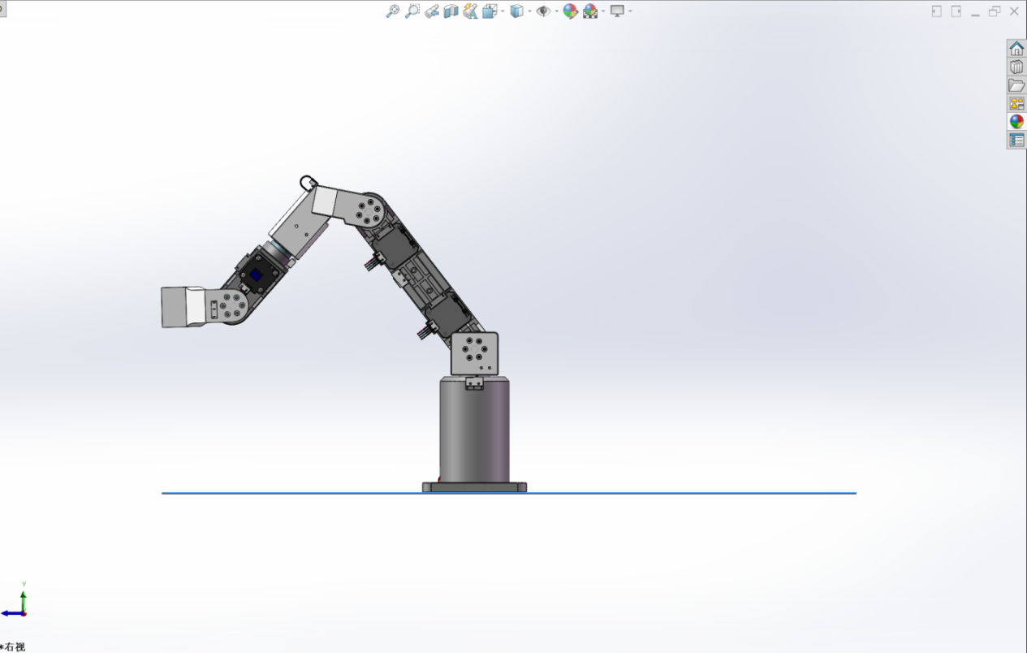
五轴机械臂平台结构侧向视图
图 8 五轴机械臂平台结构侧向视图

5.1 供电、接口与外设扩展适配
平台适配涉及多电压供电、弱电隔离、串口资源、GPIO/PWM 通道、急停限位输入与日志存储的整体重构。当前样机按“计算、控制、执行、安全输入、扩展接口”分块划分供电与信号边界，避免电机启停、补光变化或外设接入干扰 RA6M5 的联锁判断。
表 7 平台适配问题与改造措施
适配对象 | 改造前问题 | 改造措施
供电负载 | 多模块共地共线易受瞬态干扰 | 计算/控制/执行/指示分路供电，关键端加稳压、滤波、保险
通信接口 | 视觉、反馈、日志混用通道致延迟拥堵 | 视觉帧、CAN 反馈、调试串口分通道，重要帧加校验与超时
实体平台 | 安装误差改变像素到毫米映射 | 固定工作距离与相机姿态，按实测参数更新标定系数
数据追溯 | 日志字段不统一，异常难复盘 | 记录靶标尺寸、光照、识别、偏差、耗时、状态机节点与联锁事件
外部扩展 | 缺距离传感、补光、触控的标准入口 | 预留 GPIO、UART/I2C 与配置项，外设接入同一许可链路

5.2 数据交互与上位机界面
平台将识别结果、目标点、实际偏差、异常状态与人工确认统一记为 CSV 与 JSON：CSV 便于赛后复算误差与作图，JSON 便于对接上位机 UI 与教学界面。所有外部系统只读标准化记录，不绕过 RA6M5 直接动输出。Jetson Nano 上运行离线 Qt 桌面界面 arm_mole_qt，将基准图采集、连续识别、预定位与点痣操作集中到一个界面：界面以 50 ms 周期轮询 RA6M5 状态，按钮间通过状态变量互锁（等待 READY 或采基准图时禁止重复触发，无目标时禁用“预定位”“点痣操作”），从交互层面避免误操作。
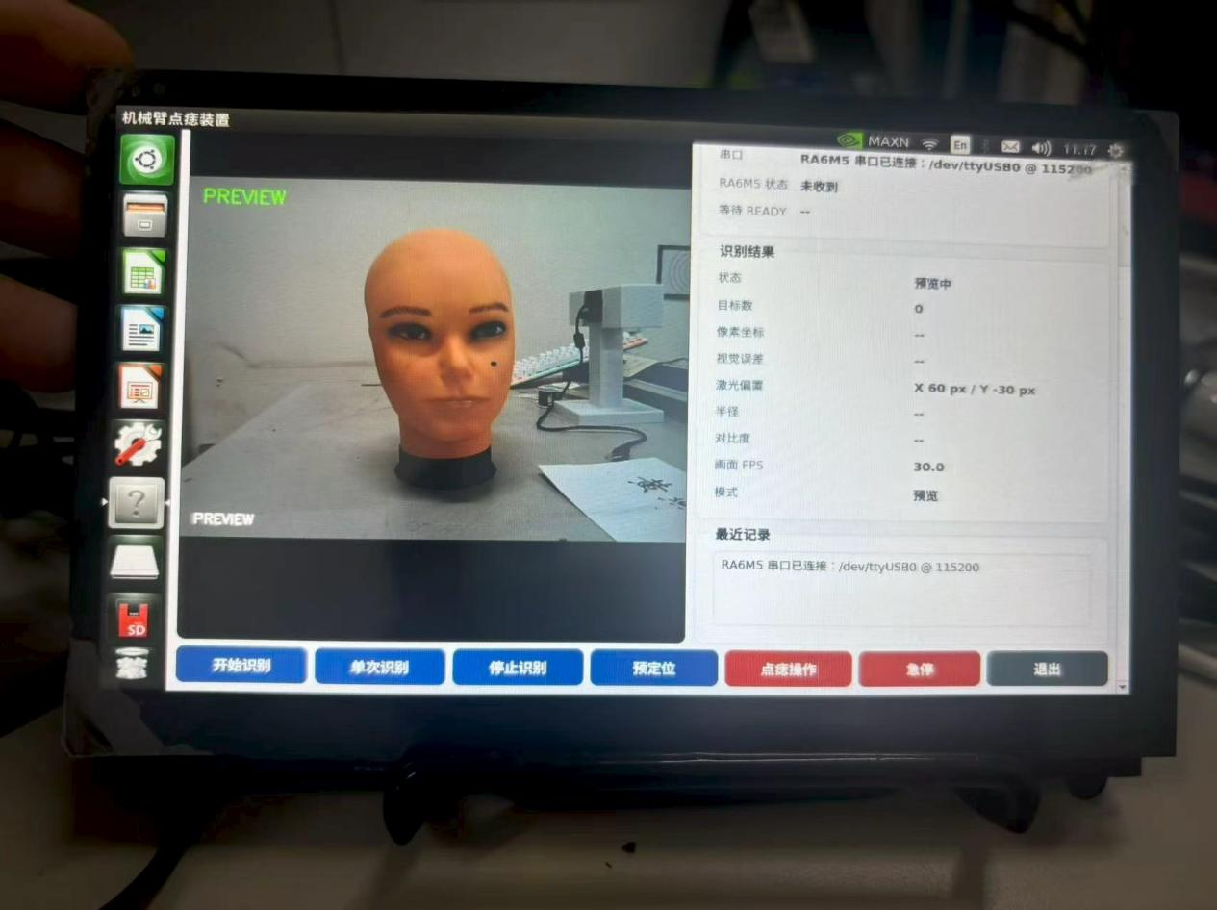
Jetson Nano 上位机 Qt 操作界面
图 9 Jetson Nano 上位机 Qt 操作界面（基准图采集、识别、预定位与靶标定位操作）

6 实测数据与结果分析

6.1 测试方案与环境
测试覆盖常规室内、低照度与侧向强光三种视觉条件，验证对象为仿真人脸、硅胶皮肤与 A4 纸打印黑色圆点三类载体。设备包括系统样机、单目摄像头、Jetson Nano、RA6M5 控制板、五轴机械臂、低功率指示光/模拟输出模块，及照度计、标定尺、串口日志抓包工具与测试记录表。测试分三组：第一组验证识别与中心提取稳定性，第二组验证重复定位与光斑对准误差，第三组验证安全联锁（注入距离越界、急停、识别失败、通信超时、人工确认失效）。
下列数据来自样机调试阶段台架测试，不涉及真人，用于说明当前样机水平，正式提交前将结合最终一轮测试复核。
表 8 测试条件记录
项目 | 记录内容
验证对象 | 仿真人脸、硅胶皮肤、A4 纸黑色圆点，各测一轮
靶标尺寸 | 直径 2 / 3 / 5 mm 三档
光照条件 | 低照度约 80 lx、常规室内约 350 lx、侧向强光约 1200 lx
安全距离 | 预定位 120 mm、精瞄 60 mm、停止 35 mm，越界阈值 30 mm
重复次数 | 每组靶标定位 20 次，联锁异常每类触发 5 次
记录字段 | 识别结果、中心偏差、光斑偏差、耗时、是否许可、拦截结果

6.2 样机指标汇总
表 9 样机指标汇总
测试项目 | 判定目标 | 实测记录 | 结论
黑痣识别稳定性 | 成功率 ≥ 95%，中心抖动可量化 | 96.7%（348/360），中心抖动 ±0.8 px | 达标
光斑对准精度 | 平均偏差达样机设定指标 | 平均 0.42 mm，最大 0.91 mm | 达标
重复定位性能 | 误差分布稳定、无明显漂移 | 均值 0.38 mm，标准差 0.11 mm，最大 0.63 mm | 达标
安全联锁有效性 | 拦截率 100%，禁止输出可靠 | 25 次异常全部拦截，无误放行 | 达标
系统响应时间 | 满足现场演示要求 | 单次完整流程平均 4.6 s | 达标
由表 9 可见：常规室内光照下识别与定位均较稳；低照度与侧向强光下定位耗时上升，主因是阈值分割与轮廓提取需更严格预处理。安全联锁组中急停、限位、识别失败、通信超时、确认失效全部触发禁止输出，说明 RA6M5 本地联锁能对上位机许可形成有效约束。
表 10 代表性原始定位记录（摘录 10 条，完整 60 条存于 CSV）
序号 | 靶标尺寸 | 光照条件 | 识别结果 | x偏差/mm | y偏差/mm | 耗时/s | 备注
1 | 5 mm | 常规室内 | 成功 | 0.31 | −0.22 | 4.3 | 首次定位
2 | 5 mm | 常规室内 | 成功 | −0.18 | 0.27 | 4.1 | —
3 | 3 mm | 常规室内 | 成功 | 0.40 | 0.35 | 4.5 | —
4 | 3 mm | 低照度 | 成功 | 0.52 | −0.41 | 5.0 | 补光后重试一次
5 | 2 mm | 常规室内 | 成功 | 0.47 | 0.44 | 4.8 | —
6 | 2 mm | 侧向强光 | 成功 | 0.63 | −0.58 | 5.2 | 高光区阈值微调
7 | 5 mm | 侧向强光 | 成功 | 0.36 | 0.29 | 4.4 | —
8 | 3 mm | 低照度 | 成功 | 0.55 | 0.39 | 4.9 | —
9 | 2 mm | 低照度 | 失败→成功 | 0.71 | −0.66 | 6.1 | 首帧漏检，二次成功
10 | 5 mm | 低照度 | 成功 | 0.29 | 0.24 | 4.2 | —
注：x、y 偏差为光斑中心相对黑痣中心的偏移，负号表示反方向。
表 11 安全联锁测试记录
异常场景 | 触发方式 | 期望响应 | 实测响应 | 判定
距离越界 | 末端接近低于安全阈值 | 禁止输出，停止或回退 | 5/5 触发禁止输出，回退至安全位 | 通过
急停触发 | 按下急停按钮 | 立即切断输出并上报 | 5/5 切断，平均响应约 40 ms | 通过
识别失败 | 遮挡黑痣或降对比度 | 不给许可，保持禁止输出 | 5/5 未给许可，无误触发 | 通过
通信超时 | 断开或延迟视觉帧 | 许可失效，回到禁止输出 | 5/5 在 ~200 ms 内回到禁止输出 | 通过
人工确认失效 | 不按确认或确认超时 | 不触发模拟执行 | 5/5 未触发，确认窗超时自动复位 | 通过

6.3 结果分析
系统有效性来自三处：一是视觉误差被限制为小步修正量，单帧误差不会被放大为大动作；二是 RA6M5 将输出许可与急停、限位、通信、人工确认绑定，上位机识别结果无法单独驱动执行端；三是测试日志覆盖识别、运动到异常拦截全过程，赛后复核有据可查。低照度与侧向强光下耗时变长，说明后续仍需补光、曝光锁定与更鲁棒数据集来提升复杂环境适应性。

7 讨论
实验表明，单目视觉在低成本硬件上即可完成目标识别与中心偏差估计，配合小步精瞄可将光斑对准偏差压至毫米级。系统结构简单、实物易实现、数据链路可追溯，Jetson Nano 与 RA6M5 的分层结构使感知决策与实时安全联锁互不牵扯。
当前局限有四：其一，单目视觉对光照、皮肤纹理与反光敏感，面向复杂真实皮肤场景需更充分的数据集、补光结构与曝光控制；其二，验证对象为仿真模型与打印靶标，不能直接外推至临床人体；其三，独立急停 GPIO、冗余距离传感器、硬件级电源切断等安全输入仍需在后续样机补齐（当前周期任务以关节限位状态兜底）；其四，日志已记录核心指标，但尚未自动化报表，也缺长期稳定性统计。后续重点应放在长时间连续运行测试、标定参数固化、联锁冗余验证、复杂光照数据采集与报告数据自动生成。

8 结论与预期成果
本文将“智肤定靶”完善为面向医疗健康装备赛道的工程方案：以单目基准图差分完成黑痣识别，以五轴机械臂做安全接近与光斑对准，以 Jetson Nano + RA6M5 构建分层计算与本地联锁链路，并通过实测验证了识别稳定性、定位精度、重复定位性能与异常拦截能力。相较初代功能演示，本版补齐了样机问题定位、场景需求拆解、协议与状态机可靠性、平台供电与接口适配，以及测试方案与软件接口归档口径。预期交付包括：系统总体方案、单目识别与坐标映射程序、Jetson 视觉决策程序、RA6M5 状态机与安全联锁程序、测试日志、平台适配记录及一台现场演示样机。

附录 A 平台结构与状态图
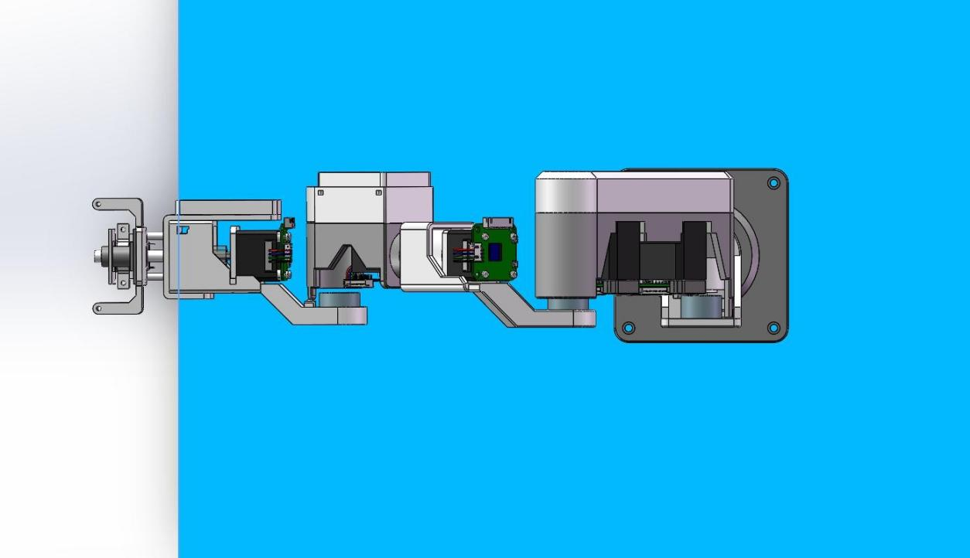
机械臂俯视结构视图
图 A1 机械臂俯视结构视图
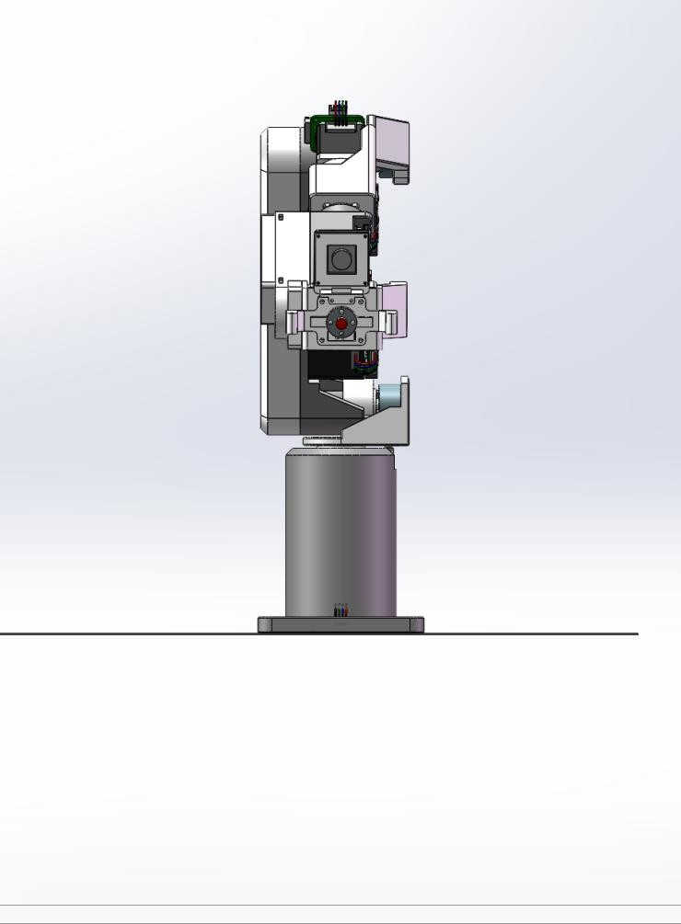
机械臂收拢状态正视图
图 A2 机械臂收拢状态正视图
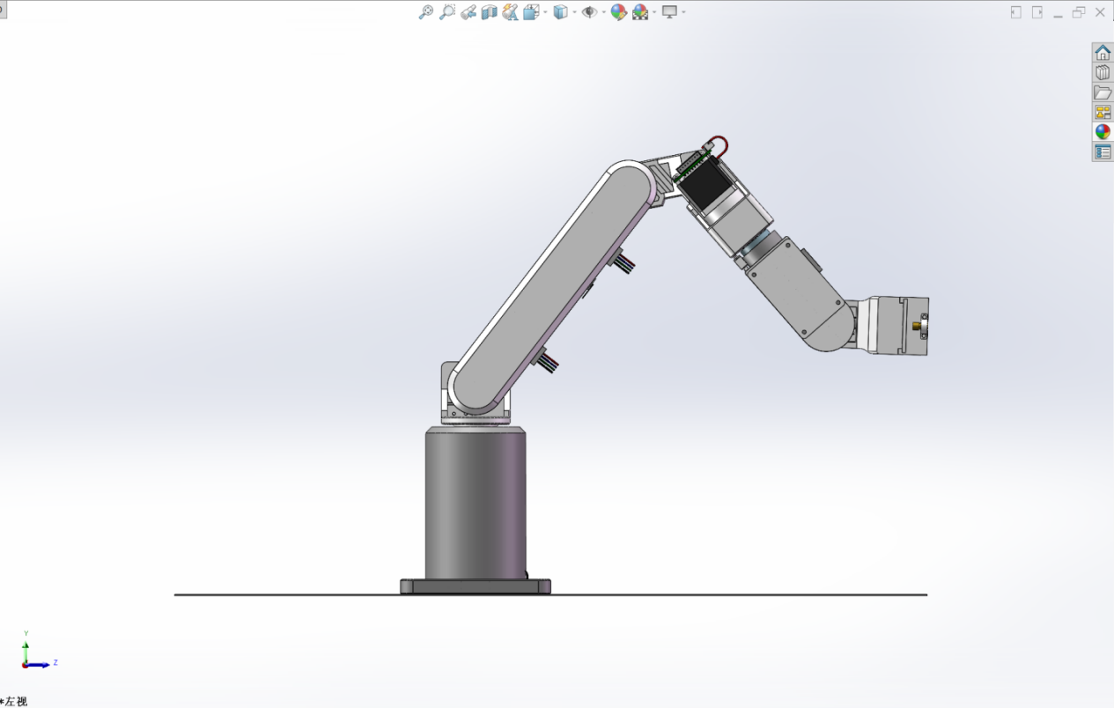
机械臂展开状态侧向视图
图 A3 机械臂展开状态侧向视图

附录 B 软件架构与接口归档清单
表 B1 软件模块与接口归档建议
子系统 | 建议归档内容 | 关键输入/输出 | 验收证据
视觉识别子系统 | 图像采集、基准图差分、中心提取、标定参数 | 输入图像帧；输出中心、dcx/dcy、识别状态 | 样例图片、识别日志、偏差统计
轨迹与运动子系统 | D-H 参数、逆运动学、S 曲线插补、CAN 通信 | 输入目标位移；输出关节角、速度、到位状态 | 轨迹日志、重复定位误差表
RA6M5 联锁子系统 | 串口帧解析、状态机、急停限位、输出许可 | 输入视觉帧与安全输入；输出许可、禁止、异常码 | 异常触发记录、响应时间记录
数据记录子系统 | CSV/JSON 日志、批次信息、错误码字典 | 输入识别与控制过程数据；输出可复核记录 | 原始测试表、汇总指标表
扩展接口子系统 | 距离传感、补光、触控确认、UI 接口预留 | 输入外部传感/确认信号；输出标准化状态 | 接口说明、联调记录

